● PadelPro
Sistema de Gestión de Reservas de Pádel

Documento de Arquitectura
Sistema de Gestión de Reservas de Pádel

Documento: PP-ARCH-01
Versión: v1.0
Fecha: Julio de 2026
Confidencial — Documentación oficial del proyecto

Índice

1. Introducción

1.1 Propósito del documento
Este documento describe la arquitectura técnica del sistema PadelPro, una plataforma de gestión de reservas de pista de pádel para clubes e instalaciones deportivas de pequeño tamaño. Su objetivo es servir de referencia arquitectónica única para los equipos de desarrollo, calidad, seguridad y operación, describiendo las decisiones estructurales, los componentes que forman el sistema, su despliegue y las políticas transversales de seguridad y datos.
Complementa a los documentos normativos del proyecto: el modelo de datos (docs/data-model.md), el diseño de seguridad (docs/security-design.md), la especificación OpenAPI del contrato REST (docs/openapi.yaml) y el runbook de despliegue (docs/DEPLOYMENT-RUNBOOK.md). Cuando existe discrepancia entre este documento y el código, el código y esos ficheros normativos prevalecen.

1.2 Visión general de la solución
PadelPro es una aplicación web de tres capas desplegada como un conjunto de contenedores Docker sobre una única instancia AWS EC2. La solución se compone de:
- Una SPA (Single Page Application) en React 18 + TypeScript, construida con Vite, que ofrece la interfaz de jugador y el panel de administración del club.
- Una API REST en Spring Boot 3.2 (Java) organizada según arquitectura hexagonal (puertos y adaptadores), que concentra toda la lógica de negocio, seguridad y persistencia.
- Una base de datos PostgreSQL 15 con esquema versionado mediante migraciones Flyway.
- Un reverse-proxy Caddy que termina TLS (HTTPS con certificado Let's Encrypt automático) y enruta el tráfico hacia el frontend y el backend.
El sistema gestiona el ciclo de vida completo de una reserva: consulta de disponibilidad, creación de reserva con cálculo y congelación del importe, incorporación de participantes (registrados o externos), pago (online vía Redsys —diferido— o simulado/efectivo), confirmación mediante OTP, bloqueo de franjas para eventos, y notificaciones por email. Un canal de Telegram (diferido) permitirá operar reservas desde un grupo de la comunidad.
Contexto de riesgo. El perfil de riesgo del sistema es medio: no almacena datos de tarjeta (delegados a Redsys), pero sí gestiona datos personales sujetos a RGPD y transacciones económicas reales. La arquitectura prioriza la trazabilidad (audit_log inmutable) y la integridad de datos a nivel de base de datos.

2. Stack tecnológico
La siguiente tabla resume las tecnologías por capa, con las versiones reales extraídas de backend/pom.xml y frontend/package.json.

2.1 Backend
Componente | Tecnología | Versión | Rol
Lenguaje / runtime | Java (Temurin) | 17 build local · 21 en CI/Docker | Runtime de la aplicación
Framework | Spring Boot (parent) | 3.2.5 | Contenedor de aplicación y autoconfiguración
Web | spring-boot-starter-web | 3.2.5 | Controladores REST (adaptadores de entrada)
Seguridad | spring-boot-starter-security | 3.2.5 | Autenticación JWT, RBAC, filtros
Persistencia | spring-boot-starter-data-jpa | 3.2.5 | Mapeo ORM (adaptadores de persistencia)
Validación | spring-boot-starter-validation | 3.2.5 | Validación de DTOs de entrada
Migraciones BD | flyway-core | gestionada por BOM | Versionado de esquema V1..V19
JWT | JJWT (jjwt-api/impl/jackson) | 0.12.5 | Firma/verificación HS256 de tokens
Rate limiting | bucket4j-core | 8.9.0 | Límite de peticiones por IP/usuario
Caché | spring-boot-starter-cache + Caffeine | gestionada por BOM | Caché in-JVM (disponibilidad, config)
Email | spring-boot-starter-mail | 3.2.5 | Envío de notificaciones SMTP
Observabilidad | spring-boot-starter-actuator | 3.2.5 | Health / info endpoints
Driver BD | postgresql | gestionada por BOM | Conector JDBC PostgreSQL
Tabla 1. Dependencias del backend (backend/pom.xml).

2.2 Frontend
Componente | Tecnología | Versión | Rol
Librería UI | React + React DOM | 18.3.1 | Renderizado de la SPA
Lenguaje | TypeScript | 5.6.2 | Tipado estático
Build / dev server | Vite | 6.0.5 | Bundling y servidor (vite preview en prod)
Enrutado | react-router-dom | 6.28.0 | Rutas del cliente y guards de acceso
Cliente HTTP | axios | 1.7.9 | Consumo de la API REST
Mocking de API (tests) | MSW (Mock Service Worker) | 2.7.0 | Simulación de red en tests
Testing | Vitest + @vitest/coverage-v8 | 2.1.8 | Tests unitarios y cobertura
Testing UI | @testing-library/react | 16.1.0 | Tests de componentes
Linting | ESLint + typescript-eslint | 9.15 / 8.15 | Análisis estático de estilo
Tabla 2. Dependencias del frontend (frontend/package.json).

2.3 Datos, infraestructura y testing
Capa | Tecnología | Detalle
Base de datos | PostgreSQL 15 | Esquema versionado con Flyway (V1..V19), tipos ENUM nativos, extensión btree_gist
Infra local | Docker Compose | Servicios db, backend, frontend
Infra producción | Docker Compose (prod) + Caddy | Reverse-proxy TLS con Let's Encrypt automático vía sslip.io
CI/CD | GitHub Actions | Workflow ci.yml: build-and-test + deploy por SSH a EC2 en push a develop
Cloud | AWS EC2 (Ubuntu 22.04) | Instancia única t3.small, volumen persistente para PostgreSQL
Testing backend | JUnit 5, Mockito, Testcontainers 1.21.3 | Unitarios + integración (Postgres real en contenedor)
Arquitectura (test) | ArchUnit 1.3.0 | Verifica la regla de dependencias hexagonal
Cobertura backend | JaCoCo 0.8.11 | Gate 80% línea / 70% rama en fase verify
Testing frontend | Vitest 2.1.8 + MSW | Unitarios de componentes y hooks
E2E | Playwright | Recorridos end-to-end (estrategia de testing)
Tabla 3. Datos, infraestructura y stack de calidad.

3. Arquitectura de componentes y despliegue
El sistema sigue una topología clásica de tres capas contenerizadas tras un reverse-proxy que termina TLS. La Figura 1 muestra los componentes principales y el flujo de tráfico.
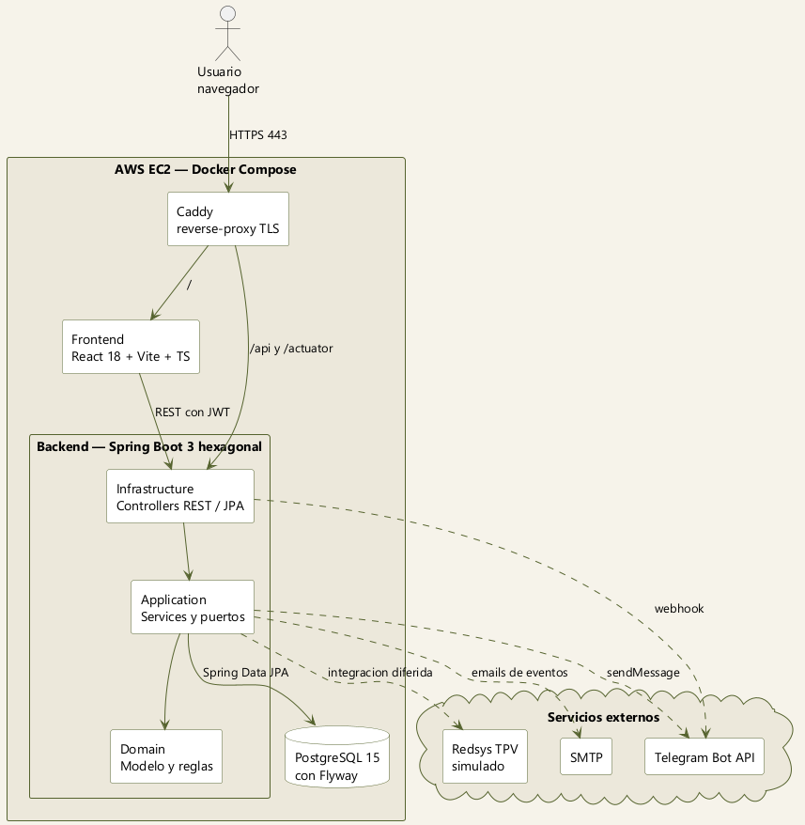
Figura 1. Diagrama de componentes y despliegue.

3.1 Flujo de tráfico
El navegador del usuario accede siempre por HTTPS (puerto 443). El reverse-proxy Caddy termina TLS y enruta:
- Las peticiones de la SPA (recursos estáticos y navegación) hacia el contenedor frontend, servido por vite preview como build estático.
- Las peticiones a /api/** y /actuator/** hacia el contenedor backend (Spring Boot, puerto interno 8080).
El backend accede a PostgreSQL exclusivamente por la red interna de Docker; el puerto 5432 nunca se expone al exterior. Caddy obtiene y renueva automáticamente el certificado Let's Encrypt mediante el reto ACME HTTP-01 sobre el puerto 80, usando un host sslip.io derivado de la Elastic IP de la instancia (sin necesidad de comprar dominio).

3.2 Servicios externos
Servicio | Uso | Estado
Redsys | Pasarela de pago con TPV virtual y webhook de confirmación (HMAC SHA-256) | Diferido — sustituido temporalmente por simulador de pago
Telegram Bot API | OTP y operación de reservas desde grupo/DM | Diferido — módulo de mensajería preparado
SMTP (email) | Notificaciones: bienvenida, activación, eventos de reserva | Activo (proveedor inicial Ethereal para pruebas)
Let's Encrypt | Emisión y renovación automática del certificado TLS | Activo en modo producción (Caddy)
Tabla 4. Integraciones con servicios externos.

Instancia única. El backend es de instancia única y stateless a nivel de access token. Esta decisión (sin balanceador ni Redis para sesiones) simplifica el despliegue Docker Compose y es coherente con un contexto On-Premise / cloud de instalación única para un club deportivo.

4. Arquitectura hexagonal (puertos y adaptadores)
El backend está organizado en módulos verticales por capacidad de negocio (auth, usuarios, reservas, pagos, bloqueos, otp, mensajeria, notificaciones y administracion). Cada módulo aplica internamente la arquitectura hexagonal, separando el dominio de los detalles técnicos mediante tres capas.

4.1 Las tres capas
Capa | Responsabilidad | Ejemplo de clase (módulo reservas)
domain | Modelo de negocio, invariantes, máquinas de estado y puertos (interfaces). Sin dependencias de Spring ni de infraestructura. | Reservation, ReservationStatus, CancellationPolicy, PriceCalculator, ReservationCommandPort
application | Casos de uso que orquestan el dominio y coordinan puertos. Contiene los servicios de aplicación (@Transactional) y los DTOs. | CrearReservaService, DisponibilidadService, ReservaQueryService, CrearReservaRequest
infrastructure | Adaptadores concretos: controladores REST (entrada), repositorios JPA (salida), configuración y wiring de beans. | ReservaController, ReservationJpaRepository, ReservationCommandAdapter, ReservasConfig
Tabla 5. Capas hexagonales y ejemplos de clases.

4.2 Regla de dependencias
La dependencia siempre apunta hacia el dominio: infrastructure depende de application, y application depende de domain. El dominio no depende de ninguna de las otras dos capas ni de frameworks. En concreto, las clases del paquete domain no importan tipos de Spring (ni @Entity, ni @Service, ni anotaciones JPA): son POJOs de negocio puros. La comunicación hacia el exterior se define con puertos (interfaces en domain/port o application/port) cuya implementación vive en infrastructure (adaptadores).

4.3 Wiring y verificación
El cableado entre puertos y adaptadores se realiza de forma explícita mediante clases @Configuration por módulo (por ejemplo ReservasConfig), que declaran los beans de los servicios de aplicación inyectando los adaptadores concretos. Esto mantiene el dominio libre de anotaciones de framework y hace el grafo de dependencias explícito.
La regla de dependencias se verifica de forma automatizada con ArchUnit en el test HexagonalArchitectureTest, que falla la build si una clase de domain importa infraestructura o si se violan las direcciones de dependencia permitidas. Así, la arquitectura no es solo una convención documental sino una invariante comprobada en CI.
Organización por capacidades. Módulos del backend (com.padelpro.*): auth, usuarios, reservas, pagos, bloqueos, otp, mensajeria, notificaciones y administracion. Cada uno replica la estructura domain / application / infrastructure.

5. API REST — Swagger / OpenAPI
El contrato REST del sistema está especificado en formato OpenAPI 3.1.0 en el fichero docs/openapi.yaml (título «PadelPro API», versión 0.1.0). Este fichero es la especificación Swagger autoritativa del sistema: describe cada ruta, sus parámetros, cuerpos de petición/respuesta, esquemas de seguridad y códigos de estado. Debe consultarse ahí el detalle completo; este documento solo resume la estructura.
La API expone 41 operaciones REST sobre 36 rutas, agrupadas en 7 tags funcionales. La base de todos los servidores es /api (por ejemplo, http://localhost:8080/api en desarrollo y https://padelpro.local/api en producción).

5.1 Agrupación por tag
Tag | Nº ops. | Alcance
Autenticación | 6 | Login, registro, refresh, logout, solicitud/confirmación de reset de contraseña
Usuarios | 12 | Perfil propio, cambio de contraseña, búsqueda de compañero y CRUD admin de usuarios
Reservas | 12 | Disponibilidad, partidas abiertas, crear/listar/detalle/cancelar, unirse/abandonar, gestión admin
Pagos | 6 | Listado, iniciar (Redsys), webhook, simular, registro en efectivo y listado admin
Bloqueos | 3 | Bloqueo/listado/desbloqueo de franjas de pista (admin)
OTP | 1 | Verificación de código OTP
Sistema | 2 | Lectura y actualización de la configuración del club (admin)
Tabla 6. Endpoints agrupados por tag (docs/openapi.yaml).

5.2 Endpoints más relevantes
Método | Ruta | Descripción
POST | /auth/login | Iniciar sesión y emitir access + refresh token
POST | /auth/refresh | Renovar el access token a partir del refresh (cookie httpOnly)
POST | /auth/register | Auto-registro de usuario (cuenta PENDING)
GET | /usuarios/me | Obtener el perfil del usuario autenticado
PATCH | /usuarios/me | Actualizar el perfil propio (campos permitidos)
GET | /reservas/disponibles | Consultar disponibilidad de la pista por fecha
POST | /reservas | Crear reserva (idempotente vía Idempotency-Key)
GET | /reservas/{id} | Obtener detalle (solo owner o participante)
DELETE | /reservas/{id} | Cancelar reserva (solo owner)
POST | /reservas/{id}/unirse | Unirse a una reserva como participante
POST | /pagos/iniciar | Iniciar pago online (Redsys)
POST | /pagos/simular | Simular pago con tarjeta (provisional)
POST | /pagos/webhook | Notificación server-to-server de Redsys (HMAC)
POST | /admin/bloqueos | Bloquear franjas horarias de la pista (ADMIN)
POST | /otp/verificar | Verificar un código OTP
PUT | /admin/sistema/config | Actualizar la configuración del club (ADMIN)
Tabla 7. Selección de endpoints representativos.

5.3 Seguridad y formato de error
El esquema de seguridad por defecto es bearerAuth (JWT HS256 en la cabecera Authorization: Bearer). Los endpoints públicos (login, register, refresh, reset de contraseña) se marcan con security: [] en la especificación. Los webhooks tienen su propio mecanismo de verificación fuera de JWT: el webhook de Telegram exige el header X-Telegram-Bot-Api-Secret-Token y el de Redsys valida la firma HMAC (y una whitelist de IPs a nivel de proxy).
Las respuestas de error siguen un contrato uniforme con la forma { error, message, timestamp, details }, donde error es un código estable, message un texto legible, timestamp el instante del fallo y details información adicional opcional (por ejemplo, errores de validación campo a campo). Esto permite al frontend y a los tests tratar los errores de forma homogénea.
Swagger en producción. Swagger UI está habilitado solo en el perfil dev; en producción (/swagger-ui.html y los endpoints de actuator sensibles) queda deshabilitado por hardening de seguridad (OWASP API8).

6. Modelo de datos
El esquema relacional está formado por 10 tablas sobre PostgreSQL 15. La Figura 2 muestra el modelo entidad-relación completo; el detalle columna a columna, con constraints e índices, está en docs/data-model.md.
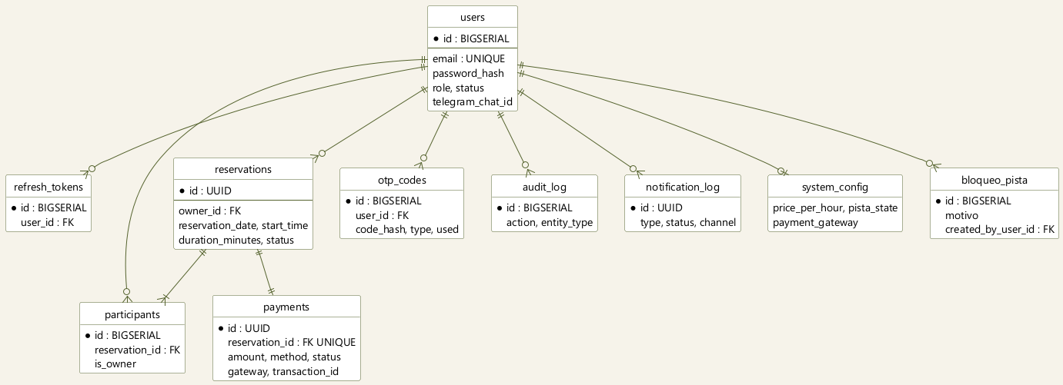
Figura 2. Modelo entidad-relación (10 tablas).

6.1 Resumen de entidades
# | Entidad | Tabla | PK | Épica
1 | Usuario | users | BIGSERIAL | EP-01
2 | Token de refresco | refresh_tokens | BIGSERIAL | EP-01
3 | Reserva | reservations | UUID | EP-02
4 | Participante | participants | BIGSERIAL | EP-02
5 | Pago | payments | UUID | EP-03
6 | Código OTP | otp_codes | BIGSERIAL | EP-01/02/04
7 | Log de auditoría | audit_log | BIGSERIAL | EP-05
8 | Log de notificaciones | notification_log | UUID | EP-06
9 | Configuración del sistema | system_config | BIGSERIAL | EP-05
10 | Bloqueo de pista | bloqueo_pista | BIGSERIAL | EP-02
Tabla 8. Las 10 entidades del modelo de datos.

6.2 Relaciones clave
- users → reservations (1:N): un usuario es titular (owner_id) de múltiples reservas; FK con ON DELETE RESTRICT para preservar trazabilidad.
- reservations → participants (1:N, 1..4): cada reserva tiene entre 1 y 4 participantes; exactamente uno con is_owner=true (índice único parcial). Un participante es un usuario registrado XOR un jugador externo.
- reservations → payments (1:1): cada reserva se crea con exactamente un registro de pago (FK UNIQUE); no puede existir reserva sin su pago asociado.
- users → payments (registered_by_id, 1:N opcional): admin que registró un pago en efectivo.
- bloqueo_pista: franjas de 60 min bloqueadas por fecha/hora (UK fecha+hora) que se excluyen del cálculo de disponibilidad sin revelar el motivo al jugador.

6.3 Decisiones de modelado
Decisión | Elección | Justificación
PK de entidades externas | UUID (gen_random_uuid) | reservations y payments aparecen en URLs y webhooks; UUID evita enumeración y correlación de volumen
PK de entidades internas | BIGSERIAL | users, participants, otp_codes, audit_log, refresh_tokens, system_config; más eficiente en índices B-tree. (notification_log usa UUID)
Enumeraciones | ENUM nativos de PostgreSQL | Integridad a nivel BD. Excepción: notification_log usa VARCHAR+CHECK para paridad H2/Postgres en tests
Importes | NUMERIC(12,2) | Precisión decimal exacta; nunca FLOAT/DOUBLE. amount se congela al crear la reserva
Timestamps | TIMESTAMPTZ (UTC) | Todos los instantes con zona horaria
Configuración | Singleton system_config (id=1) | CHECK (id=1) garantiza una única fila de configuración del club
Anti-solapamiento | EXCLUDE USING gist + btree_gist | Barrera a nivel BD que rechaza reservas solapadas aunque falle la capa aplicación
Borrado | Soft-delete / transición de estado | users→INACTIVE, reservations→CANCELLED; nunca DELETE físico (trazabilidad fiscal y RGPD)
Tabla 9. Decisiones de modelado de datos.

6.4 Migraciones Flyway
El esquema se construye y evoluciona con migraciones Flyway versionadas (V1..V19), nombradas V<n>__<descripcion>.sql. El orden es significativo: los tipos ENUM se crean antes que las tablas que los usan, y las tablas padre antes que las hijas por las FKs. Hitos destacados: V14 crea notification_log (con PK UUID y type/status como VARCHAR+CHECK), V18 añade el método de pago SIMULADO (simulador de pago) y V19 crea bloqueo_pista (bloqueos de franja para eventos/torneos). Flyway se ejecuta al arrancar el backend con ddl-auto=validate, garantizando que el esquema coincide con el mapeo JPA.

7. Seguridad
La seguridad se detalla en docs/security-design.md (modelo STRIDE, OWASP API Top 10, RGPD). A continuación se resumen los controles arquitectónicos principales.

7.1 Autenticación JWT de doble token
- Access token: JWT firmado con HS256, vida de 15 minutos, almacenado en memoria JavaScript (no en localStorage) para reducir la superficie de XSS.
- Refresh token: vida de 7 días, entregado en cookie httpOnly + Secure + SameSite=Strict con Path restringido a /api/auth/refresh. En BD se almacena solo su hash SHA-256, nunca el token en claro.
- Justificación de HS256 (frente a RS256): backend de instancia única como único verificador; HS256 con secreto de 256+ bits es sólido y evita la gestión de certificados.
- Contraseñas con BCrypt cost 12; el logout y el cambio de contraseña revocan el refresh token de forma inmediata.

7.2 Autorización (RBAC) y autorización fina
El sistema define dos roles: USER (jugador, gestiona sus propios recursos) y ADMIN (gestión total del club). La barrera de nivel de función es el prefijo de ruta: todos los endpoints bajo /api/admin/** requieren hasRole('ADMIN') en la configuración de Spring Security; el resto exige autenticación. Los webhooks se declaran permitAll y se validan por header/HMAC.
Las reglas que no se pueden expresar solo con el rol (autorización a nivel de objeto, BOLA/OWASP API1) se validan en la capa Application usando el userId del JWT como origen del ownership: por ejemplo, un USER solo ve o cancela una reserva de la que es owner (o participante para la lectura), y solo inicia el pago de reservas propias. La lógica de ownership vive en los servicios de aplicación, no en los controladores.

7.3 Otros controles transversales
Control | Implementación
Rate limiting | Bucket4j en el backend (por IP/usuario) como barrera granular; límites por endpoint de auth
Cifrado de secretos | AES-256-GCM a nivel aplicación sobre redsys_secret_key, telegram_bot_token y smtp_password en system_config (clave APP_ENCRYPTION_KEY)
Hash de OTP y tokens | SHA-256 para otp_codes.code y refresh_tokens.token_hash
TLS en tránsito | TLS 1.2+/1.3 con HSTS; certificado Let's Encrypt automático (Caddy)
Cabeceras de seguridad | HSTS, CSP, X-Content-Type-Options, X-Frame-Options, Referrer-Policy, Permissions-Policy
Auditoría | audit_log inmutable de todas las acciones (usuario, acción, entidad, IP, timestamp)
RGPD | Datos personales clasificados con base legal; derecho al olvido por anonimización preservando reservas/pagos por obligación fiscal
Tabla 10. Controles de seguridad transversales.

8. Despliegue y operación
El despliegue se documenta en detalle en docs/DEPLOYMENT-RUNBOOK.md. El sistema se ejecuta como un conjunto de contenedores Docker sobre una única instancia AWS EC2.

8.1 Topología de contenedores
- Modo desarrollo / HTTP legacy (docker-compose.yml): servicios db, backend y frontend; el backend expone 8080 y el frontend 5173.
- Modo producción (docker-compose.prod.yml): antepone un reverse-proxy Caddy que termina TLS; frontend y backend dejan de exponer puertos al host y solo Caddy publica 80/443. La base de datos nunca se expone fuera de la red Docker.

8.2 TLS con Caddy y Let's Encrypt
Caddy obtiene y renueva el certificado de forma automática (reto ACME HTTP-01 sobre el puerto 80) usando un host sslip.io derivado de la Elastic IP de la instancia (por ejemplo 16-192-61-61.sslip.io), evitando la compra de un dominio. Se recomienda una Elastic IP fija: si la IP cambia, el certificado y el host dejan de ser válidos. Migrar a un dominio propio consiste en apuntar un registro A a la Elastic IP y cambiar PUBLIC_HOST, sin tocar el Caddyfile. El paso a HTTPS resolvió además el requisito de secure context del navegador (crypto.randomUUID).

8.3 Pipeline CI/CD
Un único workflow de GitHub Actions (.github/workflows/ci.yml) gobierna la integración y el despliegue:
- build-and-test (ubuntu-latest): se ejecuta siempre (push, pull_request, dispatch). Backend: mvn verify con tests unitarios, integración con Testcontainers y gate JaCoCo (80% línea / 70% rama). Frontend: npm ci → lint → test → build.
- deploy: solo en push a develop. Se conecta por SSH a la EC2 y ejecuta git pull + docker compose down + up -d --build. Los pull requests nunca despliegan.
- Los secretos de la aplicación (JWT_SECRET, ENCRYPTION_KEY, credenciales de BD) viven únicamente en el fichero .env de la EC2; el workflow solo maneja las credenciales SSH (EC2_HOST, EC2_USER, EC2_SSH_KEY).

8.4 Migraciones y datos
Flyway aplica las migraciones pendientes al arrancar el backend con ddl-auto=validate y depends_on: db healthy, de modo que el esquema siempre queda sincronizado antes de aceptar tráfico. La base de datos corre en un contenedor PostgreSQL con volumen persistente (padelpro_postgres_data), que sobrevive a los ciclos down/up.

8.5 Backups
Al no usar RDS en la v1, los backups se programan explícitamente: un cron diario en la EC2 ejecuta pg_dump comprimido con timestamp y retención de 14 días; se recomienda sincronizar la carpeta de backups a S3. La restauración se realiza con psql sobre el dump. La evolución a AWS RDS (backups automáticos, PITR y HA) queda recomendada cuando los datos fiscales lo justifiquen.
Precaución de rollback. Los rollbacks de código son seguros (el volumen de datos persiste), pero Flyway no hace down-migrations: un rollback que cruce una migración destructiva requiere restaurar desde backup.

